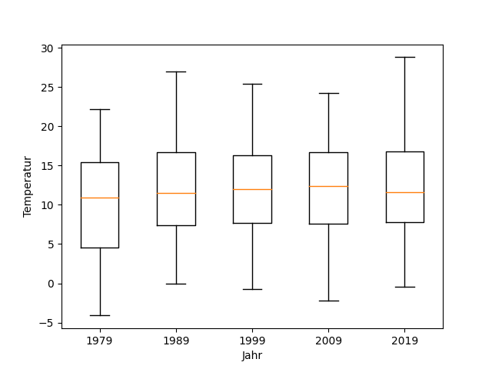1.1 Temperatur

In den 40 Jahren kann man sehen, dass sich die Jährlichen Temperaturen gesamt erhöht haben.

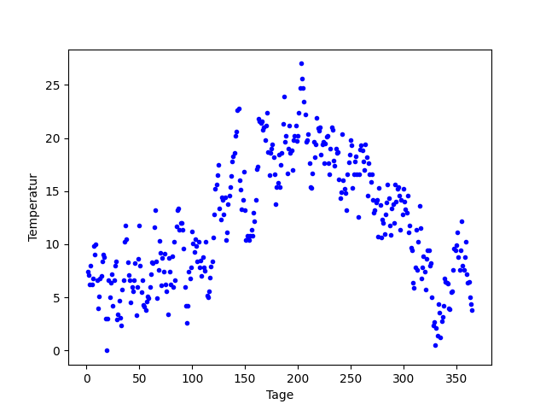1.2 Zeitlicher Verlauf vom Jahr 1989

Man kann anhand der Temperaturen verteilt über das Jahr, gut den Sommer und den Winter erkennen.

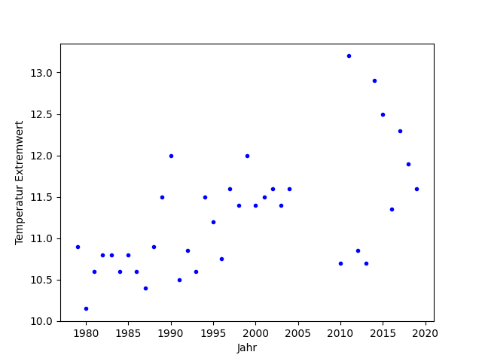1.3 Temperatur Extremen

Vom Jahr 1979 bis zum Jahr 2005 kann man einen „gleichmäßigen“ Anstieg erkennen. Vom Jahr 2005 zum Jahr 2010 gibt es einen Sprunghaften Anstieg, ab dem ein „gleichmäßig“ starker Abstieg zu erkennen ist.

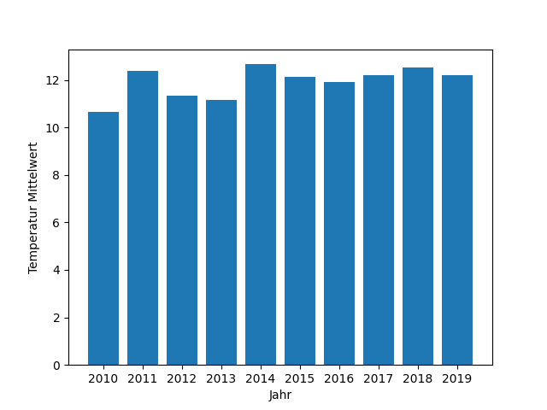1.4. Mittelwerte der letzten 10 Jahre

Die einzelnen Mittelwerte der einzelnen Jahre sind ziemlich ähnlich mit einer Abweichung von 1-2°C.

1.5 Strahlung

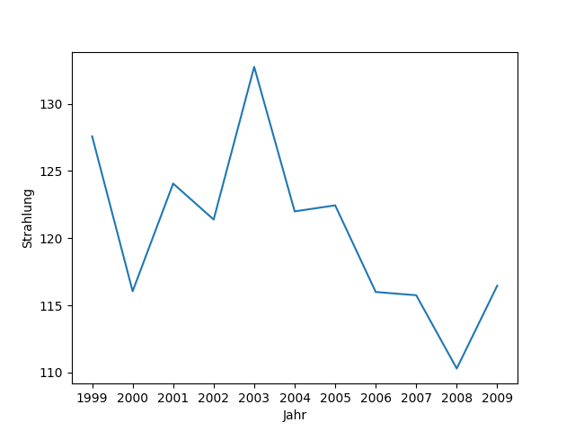Die Strahlung scheint von 2000 bis 2003 stark angestiegen zu sein und dann bist 2008 wieder gesunken.